**ASSUNTO :. INDICO PARA QUE O DEPARTAMENTO COMPETENTE, QUE O DEPARTAMENTO COMPETENTE REALIZE A UMIDIFICAÇÃO COM CAMINHÃO PIPA NAS RUAS DO PARQUE DAS LARANJEIRAS PARA AMENIZAR OS PROBLEMAS COM POEIRA.**

**DESPACHO:.**

**SALA DAS SESSÕES ____/____/_____**

**PRESIDENTE DA MESA**

**INDICAÇÃO Nº , DE 2019**

**SENHOR PRESIDENTE,**

**SENHORES VEREADORES,**

INDICO ao Exmo Senhor Prefeito Municipal para que o departamento competente, que o departamento competente realize a umidificação com caminhão pipa nas Ruas do Parque das Laranjeiras para amenizar os problemas com poeira.

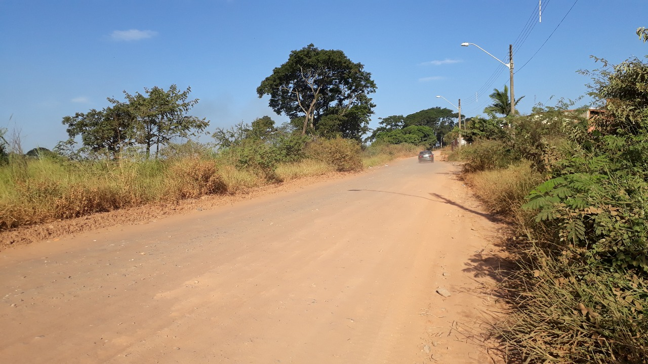

SALA DAS SESSÕES “VEREADOR SANTO RÓTOLLI”, aos 05 de abril de 2019

**VEREADOR LUIS ROBERTO TAVARES**